**Adventura Sněhurka**

Jste Sněhurka. Nacházíte se ve svém zámku a hrajete na schovávanou se svým dávným přítelem, trpaslíkem Šmudlou. Vaším úkolem je Šmudlu najít. Hodně štěstí!

**Mapa místností:**

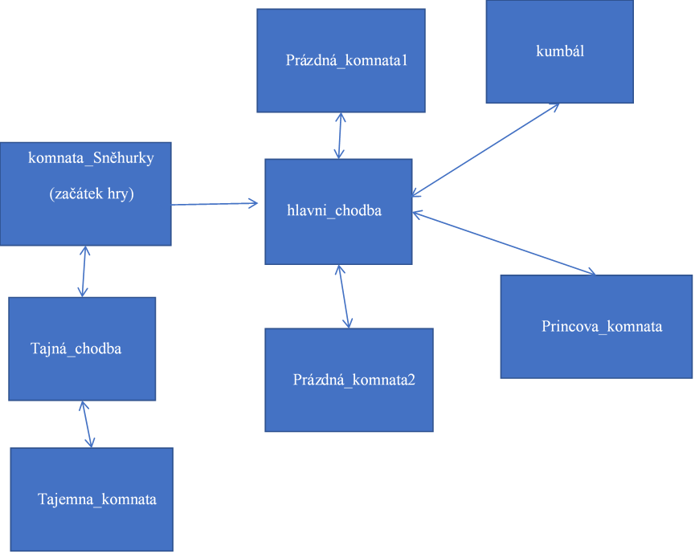

K vítězství v této hře je třeba najít trpaslíka, který se nachází v jednom z náhodných pokojů. Trpaslíka lze nalézt buď náhodou při procházení jednotlivých pokojů (přičemž někdy je potřeba klíč k odemknutí pokoje), nebo s využitím křišťálové koule, která se nachází v komnatě s názvem “tajemná_komnata”. Ta ukáže umístění trpaslíka, ke kterému potom už stačí dojít.

Příkazy: kabelka – vypíše obsah kabelky,

seber – sebere určenou věc a dá jí do kabelky

konec – ukončí hru,

pouzij – použije kouzelný předmět

jdi – přesune Sněhurku do určeného prostoru

napoveda – vypíše seznam příkazů

odemkni – odemkne dveře, pokud jsou zamčené a máme vhodný klíč,

zahod – zahodí předmět z kabelky

Popis hry

Tvým úkolem je najít Šmudlu. Šmudla je ve schovávání velmi dobrý a pokaždé se schová na jiné místo. V hledání ti může pomoct křišťálová koule.

Komnata_sněhurky

* V této místnosti Sněhurka začíná. Šmudla tu určitě nebude, to by bylo moc jednoduché.

Tajná_chodba

* Chodba končí u dveří zamčené místnosti. Dokážeš najít klíč?

Tajemná_komnata

* Místnost, ve které dlouho nikdo nebyl. Nachází se zde dva velmi zajímavé předměty.
* Zamčená místnost

Hlavni_chodba

* Chodba, vedoucí do všech místností, kde může Šmudla být

Komnata_prince

* Zamčená místnost
* Místnost, kde může být Šmudla.

Prazdna_komnata1

* Místnost, kde může být Šmudla

Porazdna_komnata2

* Opuštěná místnost s pár předměty, i tady může být Šmudla.

Kumbál

* Místnost, kam se věší klíče
* V této místnosti se nachází klíč k odemknutí další místnosti.